АДМИНИСТРАЦИЯ НЕЗАМАЕВСКОГО СЕЛЬСКОГО ПОСЕЛЕНИЯ

ПАВЛОВСКОГО РАЙОНА

ПОСТАНОВЛЕНИЕ

24 сентября 2026 года № 55

ст-ца Незамаевская

Об утверждении схемы теплоснабжения Незамаевского
сельского поселения Павловского района
(актуализация на 2027 год)

В соответствии с Федеральным законом от 27 июня 2010 года № 190-ФЗ «О теплоснабжении», Постановлением Правительства РФ от 22 февраля 2012 года № 154 «О требованиях к схемам теплоснабжения, порядку их разработки и утверждения», статьей 14 Федерального закона Российской Федерации от 6 октября 2003 года № 131-ФЗ «Об общих принципах организации местного самоуправления в Российской Федерации», от 20 марта 2025 года № 33-ФЗ «Об общих принципах организации местного самоуправления в единой системе публичной власти», п о с т а н о в л я ю:
1. Утвердить схему теплоснабжения Незамаевского сельского поселения Павловского муниципального района на период до 2030 года (актуализация на 2027 год) (приложение). 2. Опубликовать настоящее постановление в сетевом издании: официальный сайт администрации муниципального образования Павловский район, в информационно - телекоммуникационной сети интернет: pavl23.ru и разместить на официальном сайте администрации Незамаевского сельского поселения Павловского района https://nezamaevskoesp.ru.
3. Контроль за выполнением настоящего постановления оставляю за собой.
4. Постановление вступает в силу со дня его официального обнародования.

Глава Незамаевского сельского
поселения Павловского района С.А. Левченко

ПРИЛОЖЕНИЕ
к постановлению администрации Незамаевского сельского поселения Павловского района
от____________№____

СХЕМА ТЕПЛОСНАБЖЕНИЯ
Незамаевского сельского поселения Павловского муниципального района на период до 2030 года (актуализация на 2027 год)

Оглавление
Введение | 3
1. Характеристика сельского поселения | 4
2. Характеристика системы теплоснабжения | 6
3. Основные положения развития систем теплоснабжения  Незамаевского сельского поселения Павловского муниципального | 7
4. Предложения по строительству, реконструкции, техническому перевооружению и (или) модернизации источников тепловой энергии  Незамаевского сельского поселения Павловского муниципального района Краснодарского края | 6
5. Инвестиции в строительство, реконструкцию, техническое перевооружение и (или) модернизацию по развитию системы теплоснабжения Незамаевского сельского поселения Павловского муниципального района Краснодарского края | 8
6. Решение о присвоении статуса единой теплоснабжающей организации (организациям) Незамаевского сельского поселения Павловского муниципального района Краснодарского края | 8
7. Решения по бесхозяйным тепловым сетям | 8

ВВЕДЕНИЕ
В соответствии с требованиями Федерального закона № 190-ФЗ «О теплоснабжении» схема теплоснабжения содержит материалы по функционированию системы теплоснабжения Незамаевского сельского поселения Павловского муниципального района Краснодарского края.
Основанием для разработки схемы теплоснабжения Незамаевского сельского поселения Павловского района Краснодарского края является:
- Градостроительный кодекс Российской Федерации от 29.12.2004 № 190-ФЗ (ред. от 19.12.2022);
- Федеральный закон от 27.07.2010 № 190-ФЗ (ред. от 01.05.2022) «О теплоснабжении»;
- Федеральный закон от 23.11.2009 № 261-ФЗ (ред. от 14.07.2022) «Об энергосбережении и повышении энергетической эффективности и о внесении изменений в отдельные акты Российской Федерации»;
- постановление правительства Российской Федерации от 22.02.2012 № 154 (ред. от 18.03.2025) «О требованиях к схемам теплоснабжения, порядку их разработки и утверждения»;
- приказ Министерства Энергетики Российской Федерации № 565, Министерства регионального развития Российской Федерации № 667 от 29.12.2012 «Об утверждении методических рекомендаций по разработке схем теплоснабжения»;
- приказ Министерства Энергетики Российской Федерации от 05.03.2019 № 212 «Об утверждении Методических указаний по разработке схем теплоснабжения»;
- РД-10-ВЭП «Методические основы разработки схем теплоснабжения поселений и промышленных узлов Российской Федерации», введенные в действие с 22.05.2006;
- Генеральный план Незамаевского сельского поселения Павловского района Краснодарского края.

Основные цели и задачи схемы теплоснабжения:

- повышение надежности работы систем теплоснабжения в соответствии с нормативными требованиями;
- минимизация затрат на теплоснабжение;
- обеспечение жителей Незамаевского сельского поселения тепловой энергией;

1. Характеристика сельского поселения
Незамаевское сельское поселение расположено в северо-восточной части Павловского района.
Территория поселения – 20,5 тыс. га.
Население (01.01.2025 года) – 2466 человек.
Сельское поселение имеет смежные границы:
- на севере и северо-западе – с Крыловским районом;
- в восточном и южном направлениях – с Новопокровским районом;
- на юго-западе – с Тихорецким районом и Северным сельским поселением;
- на западе – с Веселовским сельским поселением.
Границы сельского поселения установлены на основании Закона Краснодарского края «Об установлении границ муниципального образования Павловский район, наделении его статусом муниципального района, образовании в его составе муниципальных образований – сельских поселений – и установлении их границ», принятого Законодательным Собранием Краснодарского края 21 апреля 2004 года.
Сельское поселение наделено статусом муниципального образования с административным центром в ст. Незамаевской, которая является единственным населенным пунктом в его составе.
Климат
В климатическом отношении территория Незамаевского сельского поселения и Павловский район относится к северо-восточной степной провинции.
Климат носит заметно выраженные черты континентальности (преобладающее влияние суши на температуру воздуха).
Зима мягкая, отличается повышенной влажностью и большим количеством безоблачных дней, начинается во второй половине декабря и продолжается в течении 6-7 декад. Наиболее холодный месяц – январь (средняя месячная температура воздуха (–4⁰С).
Наибольшая высота снежного покрова наблюдалась в феврале 1985 г. Средняя высота снежного покрова составила 17 см, наибольшая 43 см. Ежегодно наблюдается гололедно-изморозевые отложения мокрого снега на проводах; такие отложения обычно достигают наибольших значений в декабре. Максимальная толщина отложений составляла 34 мм на 1 п. м (19.02.1989г). Наибольшей величины глубина промерзания достигает в конце февраля - начале марта, глубина проникновения 0⁰С в почву не превышает 40 см, минимальная -0 см, максимальная -69 см.
Лето прохладное и влажное, среднемесячная температура июля не превышает +23⁰С, максимальная температура июля -+40,4⁰С. Длительность безморозного периода до 180 дней.

Средняя температура воздуха по месяцам, 0С.
График 1
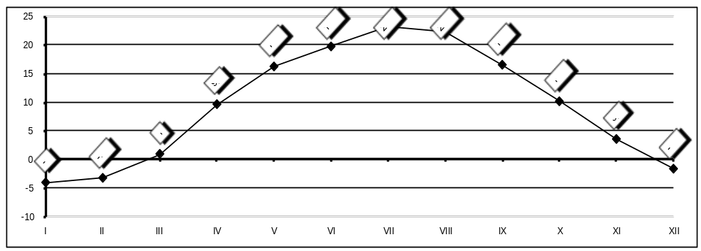 Станица Незамаевская относится к зоне умеренного увлажнения.
Влажность воздуха достаточно стабильная, колеблется в интервале 70% - 87%, достигая среднемесячного максимума в декабре, минимума – в августе. Абсолютный минимум -8%.
На рассматриваемой территории преобладают ветры восточных, северо-восточных и юго-западных румбов. Средняя скорость ветра – 3,0 м/с.
Средняя скорость ветра по месяцам, м/с.
График 2
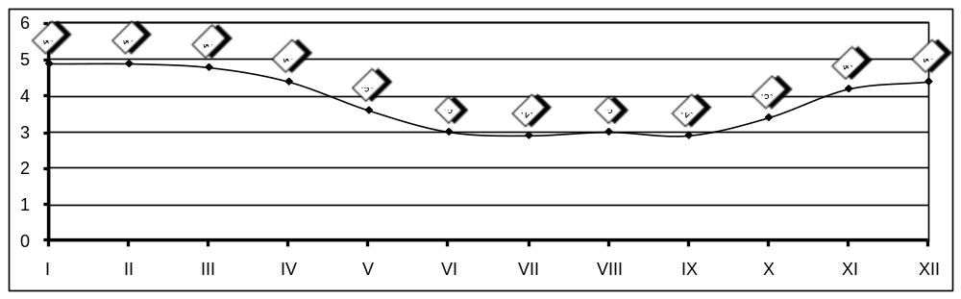
Осадки являются основным климатическим фактором, определяющим величину поверхностного и подземного стоков. Годовое количество осадков по ст. Незамаевской составляет 508-640 мм. Основное количество осадков выпадает в теплый период года (60-70%). Суточный максимум осадков – 88-112 мм. Суммы осадков год от года могут значительно отклоняться от среднего значения.
Рельеф территории равнинный, почти ровный с общим уклоном на северо-запад.
Непосредственно ст. Незамаевская находится в пределах следующих геоморфологических элементов:
- поймы р. Еи;
- надпойменных террас р. Еи и эрозионного уступа;
- склонов межбалочных водоразделов;
- водоразделов;
- ложбин стока.

3. Характеристика системы теплоснабжения.

Общая площадь жилого фонда Незамаевского сельского поселения Павловского района Краснодарского края составляет – 36836,0 м².
Зона жилой застройки состоит из частных домовладений, оборудованных индивидуальными источниками тепловой энергии.
В зоны действия индивидуального теплоснабжения входят жилые здания, которые не подключены к централизованной системе теплоснабжения.
Данная застройка в основном представлена домами одно-, двух квартирного типа, а также кирпичными коттеджного типа. Эти здания не присоединены к централизованным системам теплоснабжения. Теплоснабжение указанных потребителей осуществляется от индивидуальных газовых котлов или от печного отопления.

Потребители с индивидуальными источниками теплоснабжения

№ п/п | Наименование учреждения | Тип учреждения | Адрес учреждения | Отопление осуществляется
 |  |  |  | Собственная котельная | Централизованное теплоснабжение | Альтернатив. источники отопления
1 | МБУ СОШ № 14 | Образовательное учреждение | 352064, Краснодарский край, Павловский район, ст. Незамаевская, ул. Ленина, д. 6Б | да | нет | нет
2 | МКДОУ Детский Сад № 10 | Образовательное учреждение | 352064, Краснодарский край, Павловский район, ст. Незамаевская, ул. Тургенева, д. 10 | да | нет | нет
3 | МБУ «Дом Культуры муниципального образования Незамаевское сельское поселение» | Учреждение культуры | 352064, Краснодарский край, Павловский район, ст. Незамаевская, ул. Ленина, д. 7А | да | нет | нет
4 | Амбулатория ст. НезамаевскаяГБУЗ Павловская ЦРБ | Учреждение здравоохранения | 352064, Павловский р-н, ст. Незамаевская, ул. Ленина, 7 Б | да | нет | нет
5 | Администрация Незамаевского сельского поселения | Административное учреждение | 352064, Павловский р-н, ст. Незамаевская, ул. Ленина, 6 | да | нет | нет

Обогрев помещений амбулатории, торговых предприятий, ветеринарного участка, отделения связи, администрации станицы Незамаевской осуществляется от газовых (электрических) котлов, горячее водоснабжение от автоматических газовых котлов, бойлеров.
Обогрев общеобразовательного учреждения (школы), детского сада, дома культуры осуществляется от блочно - модульных котельных, которые предназначены для обслуживания конкретного здания, являются автономными отопительными установками, вырабатывают тепловую энергию только на конкретный объект, не имеет доступ к централизованной системе теплоснабжения.
Назначение автономной отопительной установки (котельной) - создание комфортной среды, обеспечение равномерного и стабильного теплоснабжения, создание оптимальных условий для обучения и работы.
Преимущество автономной котельной: экономичность, независимость, выражающаяся в возможности самостоятельного выбора режима работы, бесперебойного снабжения теплом в любое время года, надежность.
Выбор индивидуальных источников тепла объясняется тем, что объекты имеют незначительную тепловую нагрузку и находятся на значительном расстоянии друг от друга, что влечет за собой большие потери в тепловых сетях и значительные капвложения по их прокладке.
На период действия Схемы теплоснабжения прирост объемов потребления тепловой энергии (мощности) и теплоносителя объектах, расположенных на территории Незамаевского сельского поселения Павловского муниципального района Краснодарского края не планируется.
Расширение радиуса действия тепловых сетей по автономной котельной не планируется. В силу положения Постановления Правительства Российской Федерации № 154 от 22.02.2012 года (с изм. на 18.03.2025 года) расчёт радиуса эффективного теплоснабжения не производится.
Учитывая, что на территории Незамаевского сельского поселения используется индивидуальное теплоснабжение потребителей тепловой энергии, в этой связи при разработке (актуализации) схемы теплоснабжения требования, указанные в пунктах 3 - 89 требований к схемам теплоснабжения и пунктах 10, 35 - 38 требований к порядку разработки и утверждения схем теплоснабжения, утвержденные Постановлением Правительства РФ от 22.02.2012 № 154 (ред. от 18.03.2025) «О требованиях к схемам теплоснабжения, порядку их разработки и утверждения» не учитываются.

3. Основные положения развития систем теплоснабжения Незамаевского сельского поселения Павловского района Краснодарского края

3.1 Описание сценариев развития теплоснабжения
В настоящее время сценариев развития систем теплоснабжения не предусмотрено.
3.2 Обоснование выбора приоритетного сценария развития теплоснабжения
В настоящее время проектом схемы теплоснабжения сельского поселения сценариев развития систем теплоснабжения не предусмотрено.

4. Предложения по строительству, реконструкции, техническому перевооружению и (или) модернизации источников тепловой энергии Незамаевского сельского поселения Павловского района Краснодарского края

Предложения по реконструкции источников тепловой энергии, отсутствуют.
Предложения по техническому перевооружению и (или) модернизации источников тепловой энергии, отсутствуют.
Меры по переоборудованию объектов электрической и тепловой энергии не требуются.

5. Инвестиции в строительство, реконструкцию, техническое перевооружение и
(или) модернизацию системы теплоснабжения Незамаевского сельского поселения Павловского района Краснодарского края Предложения по указанному разделу отсутствуют.

6. Решение о присвоении статуса единой теплоснабжающей организации (организациям) Незамаевского сельского поселения Павловского района Краснодарского края

Единая теплоснабжающая организация (далее - ЕТО) имеет особый статус, связанный с необходимостью гарантированного теплоснабжения потребителей. Границы зоны деятельности ЕТО определяются границами системы теплоснабжения.
Согласно п. 7 Постановления Правительства Российской Федерации от 08.08.2012 года № 808 «Об организации теплоснабжения в Российской Федерации и о внесении изменений в некоторые акты Правительства Российской Федерации» критериями определения ЕТО для существующей зоны теплоснабжения являются:
- владение котельными и тепловыми сетями на территории сельского поселения на основании договора аренды, концессии, или на другом законном основании,
- размер собственного капитала по данным бухгалтерской отчётности, составленной на последнюю отчётную дату перед подачей заявки на присвоение организации статуса ЕТО с отметкой налогового органа о её принятии,
- способность в лучшей мере обеспечить надёжность теплоснабжения в соответствующей системе теплоснабжения - наличие у организации технических возможностей и квалифицированного персонала по наладке, мониторингу, диспетчеризации, переключениям и оперативному управлению гидравлическими и температурными режимами системы теплоснабжения.
Поскольку на территории Незамаевского сельского поселения отсутствует централизованная система теплоснабжения, а также предприятие, владеющее на праве собственности или ином законном основании источниками тепловой энергии и (или) тепловыми сетями, обеспечивающее передачу тепловой энергии потребителям, с учетом установленных тарифов, Единая теплоснабжающая организация не определяется.

7. Решения по бесхозяйным тепловым сетям Незамаевского сельского поселения Павловского района Краснодарского края

На территории Незамаевского сельского поселения не выявлены бесхозяйные тепловые сети и объекты теплового хозяйства.

Глава Незамаевского сельского
поселения Павловского района С.А. Левченко

